В силах каждого из нас –
остановить пандемию!

ВАКЦИНАЦИЯ ПРОТИВ COVID-19
ДЛЯ ТЕХ, КОМУ 60 ЛЕТ И СТАРШЕ

ВАКЦИНАЦИЯ–ЕДИНСТВЕННЫЙ НАДЕЖНЫЙ СПОСОБ ЗАЩИТИТЬ ВАС ОТ КОРОНАВИРУСНОЙ ИНФЕКЦИИ.

Пожилые люди – уязвимая категория населения, у которой отмечается тяжелое течение
коронавирусной инфекции.
Это обусловлено наличием ряда хронических заболеваний, которые усугубляют клинические проявления
COVID-19 и вызывают осложнения.
Для проведения вакцинации обратитесь в УЗ «Чериковская ЦРБ» по телефону 71019

Продолжайте соблюдать меры безопасности:

носите маску в общественных местах | соблюдайте дистанцию |  | 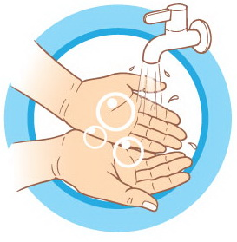  регулярно мойте руки с мылом и обрабатывайте их антисептиком

